**泗水县泗河街道办事处2023年政府信息公开**

**工作年度报告**

**本报告由泗水县泗河街道办事处按照《中华人民共和国政府信息公开条例》（以下简称《条例》）要求编制。**

**本报告内容包括总体情况、主动公开政府信息情况、收到和处理政府信息公开申请情况、政府信息公开行政复议和行政诉讼情况、存在的主要问题及改进情况、其他需要报告的事项等六部分内容。**

**本报告所列数据的统计期限自2023年1月1日起至2023年12月31日止。本报告电子版可在“中国·泗水”政府门户网站（www.sishui.gov.cn）查阅或下载。如对本报告有疑问，请与泗水县泗河街道办事处联系（地址：泗水县中兴路3号，联系电话：0537-4221661）。**

**一、总体情况**

**2023年度，我街道以《中华人民共和国政府信息公开条例》为法律依据，认真落实国家、省、市有关政务公开工作部署和要求，按照公开、公正、规范、高效、便民、廉政、勤政的基本要求，结合工作实际，深化行政权力公开透明运行，切实增强基层政府信息公开工作实效。**

**（一）主动公开情况**

**2023年度，街道按照泗水县政府信息公开要求，及时对信息进行更新。街道通过网站主动公开政府信息共65条，其中工作动态56条，公示公告1条，街道文件5条，文件解读1条，机构职能1条，信息公开年报1条。**

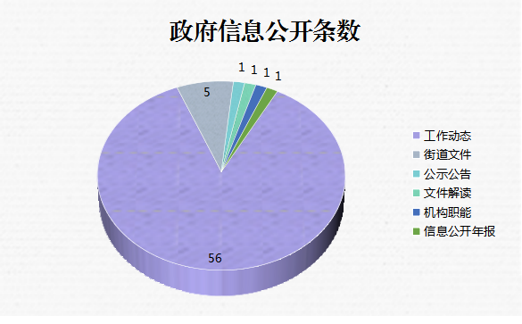

**（二）依申请公开情况**

**2023年，我街道通过网站渠道收到依申请公开1件，均按照要求在法定期限内及时予以答复，办结率100%。2023年，泗河街道政府信息公开申请未向申请人收取任何费用。**

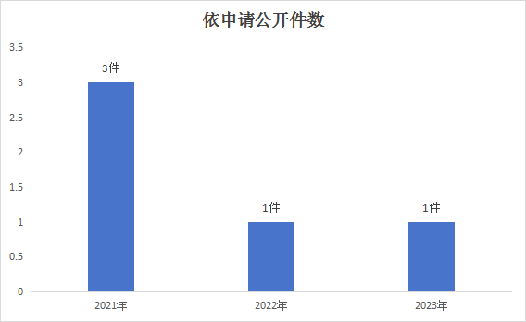

**（三）政府信息管理情况**

**街道高度重视政府信息公开保密审查工作，认真落实《中华人民共和国保守国家秘密法》和《中华人民共和国政府信息公开条例》等规定，规范我街道政府信息公开专栏管理。街道明确了领导牵头、专人实施的工作方案，制定《泗河街道信息发布审核制度》，按照先审查、后发布的工作流程，相关责任领导严格把关信息的发布，切实把这项工作落到实处，责任压实。**

**（四）政府信息公开平台建设情况**

**街道依托泗水县人民政府门户网站规范建设泗河街道政府信息公开专栏，紧紧围绕我街道中心工作，及时准确公开群众普遍关注的重点领域内容，对涉及的法规政策、部门文件、街道动态等及时予以公开；在街道为民服务中心及各村、社区设置了政务便民服务电话，方便群众查询。同时，通过“12345”热线以及现场咨询等互动方式，为公众解疑答惑。**

**（五）监督保障情况**

**2023年度，泗河街道严格执行《中华人民共和国政府信息公开条例》的相关要求，强化监督检查，督促将各项工作落实到具体科室、具体人员，保证工作任务到位、责任到人。建立完善了保密审查的工作机制、信息发布的审查登记制度、责任追究制度等，建立并完善的工作台账，保障了信息公开工作的顺利展开。此外，街道每季度召开一次政府信息公开工作培训会议，切实提升信息公开工作的质量。**

**二、主动公开政府信息情况**

|  |  |  |  |
| --- | --- | --- | --- |
| **第二十条第（一）项** | | | |
| **信息内容** | **本年制发件数** | **本年废止件数** | **现行有效件数** |
| **规章** | **0** | **0** | **0** |
| **行政规范性文件** | **0** | **0** | **0** |
| **第二十条第（五）项** | | | |
| **信息内容** | **本年处理决定数量** | | |
| **行政许可** | **0** | | |
| **第二十条第（六）项** | | | |
| **信息内容** | **本年处理决定数量** | | |
| **行政处罚** | **0** | | |
| **行政强制** | **0** | | |
| **第二十条第（八）项** | | | |
| **信息内容** | **本年收费金额（单位：万元）** | | |
| **行政事业性收费** | **0** | | |

**三、收到和处理政府信息公开申请情况**

|  |  |  |  |  |  |  |  |  |  |
| --- | --- | --- | --- | --- | --- | --- | --- | --- | --- |
| **（本列数据的勾稽关系为：第一项加第二项之和，等于第三项加第四项之和）** | | | **申请人情况** | | | | | | |
| **自然人** | **法人或其他组织** | | | | | **总计** |
| **商业**  **企业** | **科研**  **机构** | **社会公益组织** | **法律服务机构** | **其他** |
| **一、本年新收政府信息公开申请数量** | | | **1** | **0** | **0** | **0** | **0** | **0** | **1** |
| **二、上年结转政府信息公开申请数量** | | | **0** | **0** | **0** | **0** | **0** | **0** | **0** |
| **三、本年度办理结果** | **（一）予以公开** | | **1** | **0** | **0** | **0** | **0** | **0** | **1** |
| **（二）部分公开（区分处理的，只计这一情形，不计其他情形）** | | **0** | **0** | **0** | **0** | **0** | **0** | **0** |
| **（三）不予公开** | **1.属于国家秘密** | **0** | **0** | **0** | **0** | **0** | **0** | **0** |
| **2.其他法律行政法规禁止公开** | **0** | **0** | **0** | **0** | **0** | **0** | **0** |
| **3.危及“三安全一稳定”** | **0** | **0** | **0** | **0** | **0** | **0** | **0** |
| **4.保护第三方合法权益** | **0** | **0** | **0** | **0** | **0** | **0** | **0** |
| **5.属于三类内部事务信息** | **0** | **0** | **0** | **0** | **0** | **0** | **0** |
| **6.属于四类过程性信息** | **0** | **0** | **0** | **0** | **0** | **0** | **0** |
| **7.属于行政执法案卷** | **0** | **0** | **0** | **0** | **0** | **0** | **0** |
| **8.属于行政查询事项** | **0** | **0** | **0** | **0** | **0** | **0** | **0** |
| **（四）无法提供** | **1.本机关不掌握相关政府信息** | **0** | **0** | **0** | **0** | **0** | **0** | **0** |
| **2.没有现成信息需要另行制作** | **0** | **0** | **0** | **0** | **0** | **0** | **0** |
| **3.补正后申请内容仍不明确** | **0** | **0** | **0** | **0** | **0** | **0** | **0** |
|  | **（五）不予处理** | **1.信访举报投诉类申请** | **0** | **0** | **0** | **0** | **0** | **0** | **0** |
| **2.重复申请** | **0** | **0** | **0** | **0** | **0** | **0** | **0** |
| **3.要求提供公开出版物** | **0** | **0** | **0** | **0** | **0** | **0** | **0** |
| **4.无正当理由大量反复申请** | **0** | **0** | **0** | **0** | **0** | **0** | **0** |
| **5.要求行政机关确认或重新出具已获取信息** | **0** | **0** | **0** | **0** | **0** | **0** | **0** |
| **（六）其他处理** | **1.申请人无正当理由逾期不补正、行政机关不再处理其政府信息公开申请** | **0** | **0** | **0** | **0** | **0** | **0** | **0** |
| **2.申请人逾期未按收费通知要求缴纳费用、行政机关不再处理其政府信息公开申请** | **0** | **0** | **0** | **0** | **0** | **0** | **0** |
| **3.其他** | **0** | **0** | **0** | **0** | **0** | **0** | **0** |
| **（七）总计** | | **1** | **0** | **0** | **0** | **0** | **0** | **1** |
| **四、结转下年度继续办理** | | | **0** | **0** | **0** | **0** | **0** | **0** | **0** |

**四、政府信息公开行政复议、行政诉讼情况**

|  |  |  |  |  |  |  |  |  |  |  |  |  |  |  |
| --- | --- | --- | --- | --- | --- | --- | --- | --- | --- | --- | --- | --- | --- | --- |
| **行政复议** | | | | | **行政诉讼** | | | | | | | | | |
| **结果维持** | **结果**  **纠正** | **其他 结果** | **尚未 审结** | **总计** | **未经复议直接起诉** | | | | | **复议后起诉** | | | | |
| **结果 维持** | **结果 纠正** | **其他 结果** | **尚未 审结** | **总计** | **结果 维持** | **结果 纠正** | **其他 结果** | **尚未 审结** | **总计** |
| **0** | **0** | **0** | **0** | **0** | **0** | **0** | **0** | **0** | **0** | **0** | **0** | **0** | **0** | **0** |

**五、存在的主要问题及改进情况**

**2023年，我街道政府信息公开工作虽然取得了一定的成绩，但离上级和群众的要求还有一定的差距，主要表现在一是政府信息公开覆盖面小，涉及类型不够广泛；二是政府信息公开形式较为单一，大多数以文件文字形式出现；三是政府信息公开时效性较为滞后，与各科室之间未形成有效联动机制。**

**针对以上问题，我街道根据政府信息公开工作的有关要求，将从以下几个方面进行改进提升：一是充实信息公开内容，加大公开力度，扩大政府信息公开覆盖面，突出重点、热点和难点问题，积极回应社会关切，保证政府信息公开工作的透明度。二是创新信息公开方式。创新信息公开形式，加强线上+线下相联动，以图文解读、音频视频等形式为着力点，让公众更直观了解政府信息的基本内容，确保政府信息公开落到实处。三是提高政府信息公开工作的效率，加强部门联动，对出台的文件及相关政策第一时间予以公开发布，确保信息公开的时效性。**

**六、其他需要报告的事项**

1. **依据《政府信息公开信息处理费管理办法》收取信息处理费的情况。**

**我街道2023年政府信息公开信息处理无收费情况。**

1. **落实上级年度政务公开工作要点情况。**

**街道严格落实上级年度政务公开工作要点，按照政府信息公开工作责任清单，把政府信息公开工作要点分类细化，责任到科室、责任到人，定时公开相关信息。**

1. **人大代表建议和政协提案办理结果公开情况。**

**2023年，泗河街道办事处未收到人大代表建议和政协委员提案。**

**（四）2023年度政务公开工作创新情况。**

**泗河街道以群众需求为导向，以便民利民为目标，结合基层工作实际，通过“微”公开、“微”宣讲载体，推动政务公开工作向纵深发展，让群众更多参与到基层治理中来，全面激活社会发展的“神经末梢”。一是创新“微”公开，推进权力阳光运行。优化村务公开栏，明确“即时公开、月度公开、季度公开、长期公开”等类别，让公开内容更加精细化、规范化。每月固定时间更新财务收支、最新社保政策、社会救助申领等信息，让群众对重点民生实事更加可感可及。二是开展“微”宣讲，促进政策宣贯到位。打破以往“大水漫灌”的宣讲模式，围绕群众关注点，按需定制“特色菜单”，常态化开展定制化宣讲。围绕省市县养老、医疗等社保政策，开展进村、进社区宣讲活动，通过逐家逐户登门拜访，就灵活就业社保、养老保险、工伤保险等问题及参保需求进行现场解读答疑。**